重庆+武隆+南川+酉阳5天4晚跟团游行程单
网评4钻酒店，2+1陆地头等舱
产品编号 | ASCQ-1745910283bC | 出发地 | 江苏省-南京市 | 目的地 | 重庆市
行程天数 | 5 | 去程交通 | 飞机 | 返程交通 | 飞机
参考航班 | 无
产品亮点 | 【安心美宿】全程重庆网评四钻（含1晚商圈四钻，节假日期间不保证）
产品介绍 | 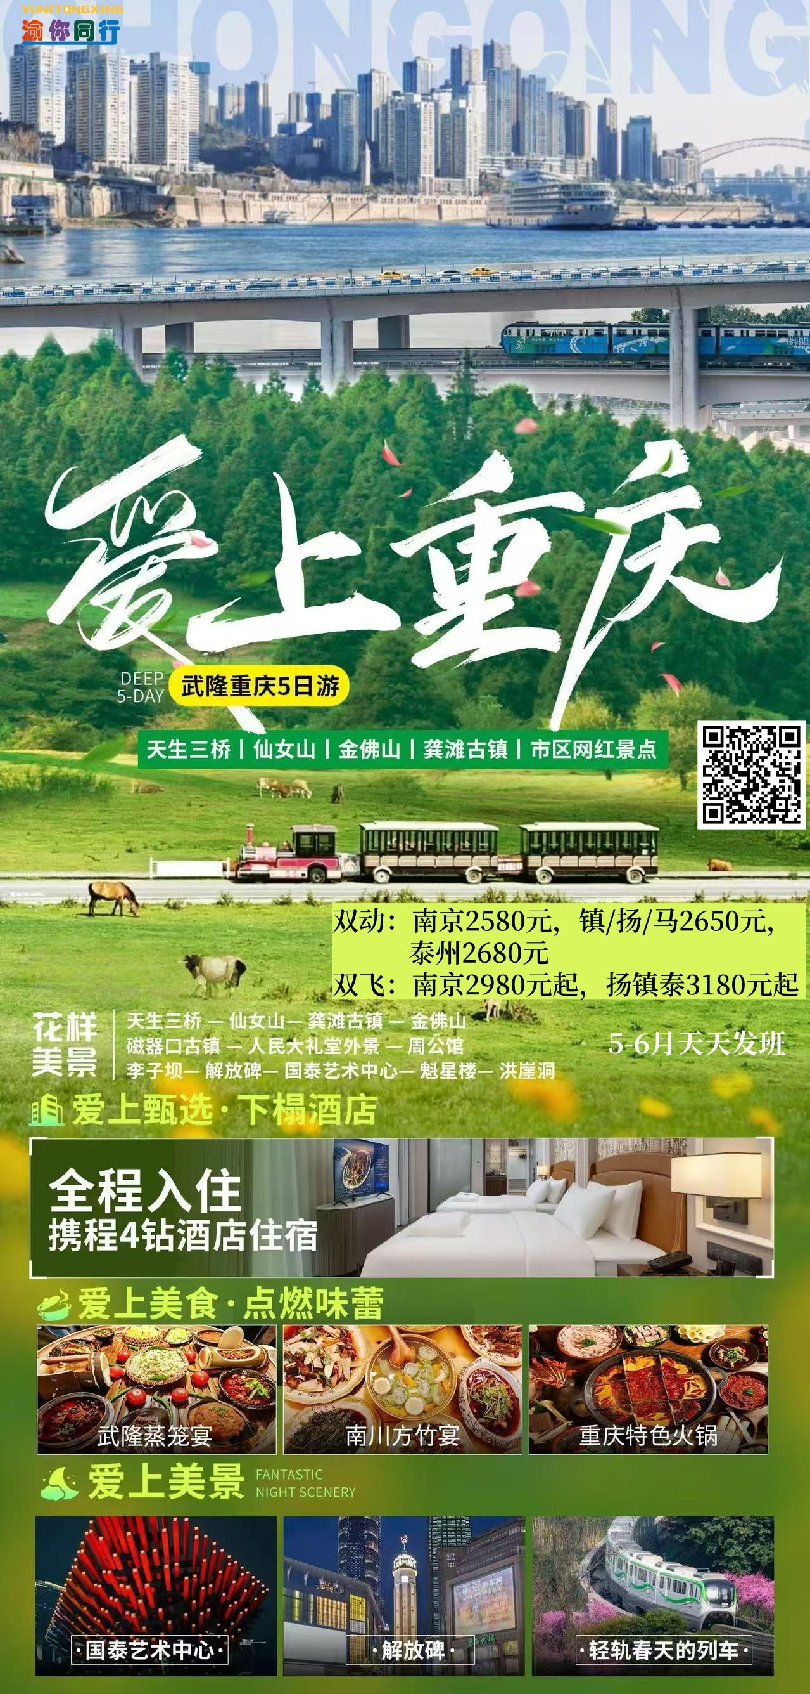
行程安排
D1
行程详情 | 各地—重庆  游客根据航班时间乘飞机/高铁/火车赴重庆，专业接机人员接至酒店入住。入住酒店后，游客根据时间安排客人可自由选择前往重庆商圈步行街或网红景点游览。当天无全陪导游陪同，请注意自身人身财物安全！
用餐 | 早餐：X 午餐：X 晚餐：X
住宿 | 重庆
D2
行程详情 | 重庆—金佛山—武隆天生三桥  早上酒店接各位贵宾，乘车前往【金佛山】（游览时间约2.5小时，必消含金佛山往返索道＋换乘车+电瓶车。因天气原因或者索道检修等导致的索道停运，改为大巴车上下山，费用不退不换)， 国家AAAAA级旅游景区，又名金山，古称九递山，位于重庆市南部边缘南川城区之南，属大娄山脉北部尽端，主峰风吹岭是大娄山脉的最高峰，海拔2238.2米。每当夏秋晚晴，落日斜晖把层层山崖映染得金碧辉煌，如一尊金身大佛交射出万道霞光，异常壮观而美丽而得名。金佛山与珠穆朗玛、玛雅文明，古埃及金字塔同处于神秘北纬30度附近，有喀斯特世界自然遗产、生物多样性、佛教文化三大奇观。金佛山自然景观主要有悬崖绝壁、峡谷、奇峰、溶洞、生态石林、泉瀑以及气象景观。后返回重庆市内入住休息！
用餐 | 早餐：√ 午餐：√ 晚餐：X
住宿 | 武隆/南川
D3
行程详情 | 仙女山—龚滩古镇—重庆  早餐后，游览【仙女山国家森林公园】（游览时间约1.5小时，不含景区小火车费25元/人），国家AAAAA级风景区，国家森林公园，重庆十佳旅游景点。位于重庆市武隆区境乌江北岸，地属武陵山脉，距重庆市主城区180千米，海拔2033米，拥有森林33万亩，天然草原10万亩，夏季平均气温24℃。以其江南独具魅力的高山草原，南国罕见的林海雪原，青幽秀美的丛林碧野景观，被誉为“南国第一牧原”和“东方瑞士”，其旖旎美艳的森林草原风光在重庆独树一帜。以其江南独具魅力的高山草原，可以在草原里漫步，享受温暖的阳光普照，漫步草绿如茵，鸟语花香，牛羊成群，一派生机的高山牧场，尽情拍照！
用餐 | 早餐：√ 午餐：√ 晚餐：X
住宿 | 南川/重庆
D4
行程详情 | 磁器口古镇-人民大礼堂外观-中山四路-周公馆-乘坐开往春天的列车+轻轨穿楼-解放碑-国泰艺术中心-魁星楼-洪崖洞  早餐后，前往游览国家AAAA级景区【磁器口古镇】（游览时间约1小时），磁器口最早的名字叫白岩场，始于宋真宗咸平年间（998—1003年），因为这里曾有一座白岩寺而得名。
用餐 | 早餐：√ 午餐：火锅 晚餐：X
住宿 | 重庆
D5
行程详情 | 重庆—各地  早上睡到自然醒，（注：酒店早餐时间一般为07：00-09：00，过时不用早餐不退费用），根据返程交通时间提前送站/送机，乘火车/飞机/动车返全国各地,结束愉快行程，回到温馨的家！
用餐 | 早餐：√ 午餐：X 晚餐：X
住宿 | 无
费用说明
费用包含 | 1.交 通 ：各地/重庆往返动车二等座/经济舱机票；旅游巴士，车型不定，确保一人一个正座。（因此团为散
费用不包含 | 天生三桥换乘车+天龙旋转电梯+金佛山（往返索道+上山巴士+山顶巴士）185元/人，天坑三桥出口电瓶车15元/人，仙女山小火车25元/人；
自费点
项目类型 | 描述 | 停留时间 | 参考价格
天生三桥换乘车+天龙旋转电梯+金佛山（往返索道+上山巴士+山 |  |  | ¥(人民币) 185.00
乌江画廊游船 |  |  | ¥(人民币) 220.00
车览山城夜景 |  |  | ¥(人民币) 98.00
极限欢乐秀 |  |  | ¥(人民币) 100.00
重庆1949演出 |  |  | ¥(人民币) 198.00
其他说明
预订须知 | 收客年龄75岁以下
温馨提示 | 1、所有参加旅行的客人请务必要带个人身份证；重庆住宿实行一人一证；

